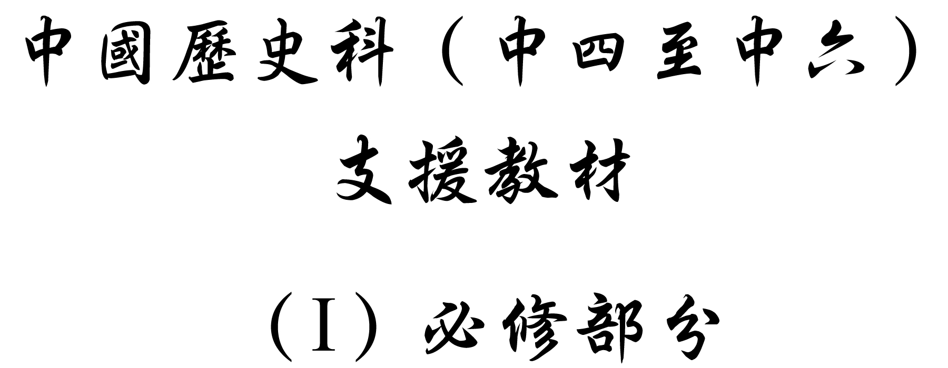

學習重心：北魏孝文帝漢化運動

建議分析內容：

- 北魏孝文帝推行漢化前，北方漢胡融和的情況。
- 北魏孝文帝遷都與推行漢化的關係。

探討問題建議：

- 北魏孝文帝遷都與其推行的漢化政策有何關係？
- 北魏孝文帝「禁胡服」、「斷胡語」、「止歸葬」、「改漢姓」以及鼓勵胡漢通婚有何目的呢？其漢化政策成效如何？

探討問題建議（1）：孝文帝遷都與其推行的漢化政策有何關係？

孝文帝以前北方胡族漢化的程度如何？



晉惠帝元康四年（公元293年），鮮卑人慕容廆遷於至大棘城^{註}，「教以農桑，法制同于上國（晉室）」。

註：大棘城位於今日遼寧省義縣，相傳是帝舜之先祖顓頊之故地。慕容廆是鮮卑人，於西晉初，受晉室封為都督，率部眾居遼東。晉八王之亂，慕容廆雖趁機稱大單于，擁兵自立，但仍奉行勤王政策，未與晉室對立。晉惠帝時，慕容廆徙居棘城，平定遼東，成為幽州地區舉足輕重的人物。慕容廆為子孫奠下了立國資本。慕容廆死後，慕容皝接掌權力，後自稱燕王，建立燕。

參考（唐）房玄齡著：《晉書․慕容廆載記上》（北京：中華書局，1998年），冊9，卷108，頁2084。



「自永嘉之後，宇內分崩，禮樂文章，掃地將盡。……魏道武（北魏太祖拓跋圭）初定中原，雖日不暇給，始建都邑，便以經術為先。立太學，置《五經》博士生員千有餘人。」

引自（唐）李延壽著：《北史․儒林列傳上》（北京：中華書局，1997年），冊9，卷81，頁2703-2704。


北魏太宗永興五年（公元413年）「詔（下詔）分遣使者巡求俊逸（人才），其豪門強族為州閭（地方）所推者，及有文武才幹、臨疑能決，或有先賢世胄、德行清美、學優義博、可為人師者，各令詣（到）京師，當隨才敘用，以贊（輔助）庶政。」世祖在神嘉四年（公元431年），亦曾下詔征辟一批「冠冕州邦」的賢儁之冑。

參考（北齊）魏修著：《魏書․太宗紀》（北京：中華書局，1997年），冊1，卷3，頁52；〈世祖紀上〉，冊1，卷4，頁79。



永嘉之亂後，大批士族南渡，其中以河南諸州士族為多。河北關中士族則大都留在北方，出仕北方政權。北魏一朝，延攬漢族高門的情況普遍，獲重用的漢族高門計有青河崔氏、范陽盧氏、渤海高氏、趙郡李氏等。

參考唐長孺著：《魏晉南北朝隋唐史三論》（武昌：武漢大學出版社，1993年），頁165-171；錢穆著：《國史大綱》（香港：商務印書館〔香港〕有限公司，1995年），上冊，頁281-282；錢穆著：《中國通史參考資料》（澳門：東升出版事業有限公司，1992年），頁458-495。



「諸胡中匈奴得漢化最早，如劉淵、劉曜父子兄弟一門皆染漢學，故匈奴最先起。鮮卑感受漢化最深，故北方士大夫仕於鮮卑者亦最多。鮮卑並得統一北方諸胡，命運較長，滅亡最後。」

註：當然，並非所有胡族均受漢化，而各族間的漢化程度也有不同。正如錢穆先生所言，「諸胡雖染漢化然蠻性驟難消除」。以下例子反映了胡族殘忍的一面：石虎（即石季龍）為石勒之從子，篡石弘位，盡殺石勒諸子，立邃為太子，把持政事。後來「收邃及其妻妾、子女二十六人，同埋於一棺之中。誅其宮臣支黨二百餘人。」（見〔唐〕房玄齡著：《晉書․石季龍載記上》〔北京：中華書局，1998年〕，冊9，卷106，頁2762-2767。）

引自錢穆著：《國史大綱》（第三版）（香港：商務印書館〔香港〕有限公司，1995年），上冊，頁261。
建議討論問題：

- 孝文帝推行漢化政策前鮮卑族的漢化程度如何呢？請根據資料一至四，舉例說明。

- 胡族的漢化層面與程度表現在什麼地方？對建國初的北魏王朝有何影響？試以北魏初為例說明。（興辦教育與重用漢人，藉以管理國內龐大的漢族人口，提鮮卑族文化水平，淡化胡漢之間的仇恨，繼承中原正統，以此穩定國家根基，使之能繼續發展。）

- 根據錢穆先生所言，胡族漢化程度與其國祚長短有何關係呢？你同意他的看法嗎？試舉例解釋你同意或不同意的原因。
平城是否北魏理想都城？



下面地圖展示北魏孝文帝面對不同部族時的形勢。

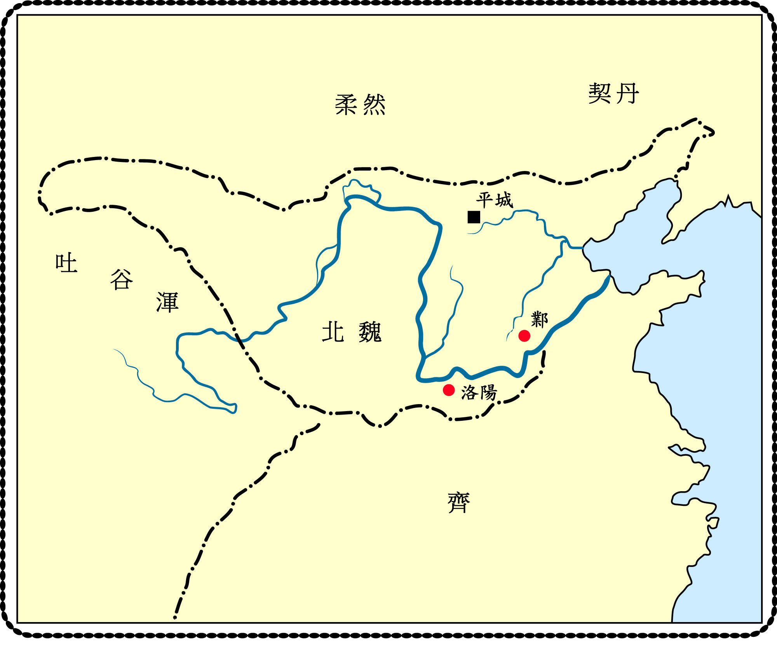

參考地球出版社編輯部編：《魏晉南北朝》（中國文明史4）（台北：地球出版社，1992年），上冊，頁57；羅宗真著，劉煒主編：《魏晉南北朝：分裂動蕩的年代》（中華文明傳真5）（香港：商務印書館〔香港〕有限公司，2001年），頁8；錢棟祥、譚松壽編著：《中國歷史地圖集》（香港：現代教育研究社，1995年），頁36。



下面詩句節錄自北魏時人作的《悲平城》。

悲平城，驅馬入雲中。陰山常晦雪，荒松無罷風。

引自（北齊）魏收著：《魏書․祖瑩傳》（北京：中華書局，1997年），冊5，卷82，頁17799。



北魏明元帝（太宗）永興年間，平城連年出現天災，影響農作物收成。當時的太史令王亮、蘇坦力勸明元帝遷都於鄴城。崔浩與周澹卻反對，他們認為「今國家遷都於鄴，可救今年之饑，非長久之策也。」他們稱，鄴城是廣漠之地，人和牲口難以在該處定居。若遷都於鄴，屈丐（赫連勃勃）、蠕蠕（即柔然）必然乘機進侵平城；鄴城與平城距離太遠，若有什麼變亂出現，朝廷救兵也難以即時趕到。

參考（北魏）魏收著：《魏書․崔浩列傳》（北京：中華書局，1997年），冊3，卷35，頁808。



平城糧食供應不足，是北魏政府向來要面對的一個大難題。在遷都之前，北魏君主亦經常令關內各州以牛車運送糧食到平城。至太和十一年，平城一帶又發生大旱災，不少人因饑荒而死。

參考（北魏）魏收著：《魏書․世祖紀上》（北京：中華書局，1997年），冊1，卷4，頁79；〈高祖紀上〉，冊1，卷7，頁140；〈食貨志〉，冊8，卷110，頁2850。



南朝齊武帝永明十一年（即北魏孝文帝太和十七年，公元493年）「……魏主以平城地寒，六月雨雪，風沙常起，將遷都洛陽……」

引自（北宋）司馬光著：《資治通鑑․齊紀四》（第1版）（北京：中華書局，1963年），冊9，卷138，頁4329。



孝文帝對成淹說：「朕以恆代（平城）無運漕之路，故京邑民貧。」

引自（北齊）魏收著：《魏書․成淹列傳》（北京：中華書局，1997年），冊5，卷79，頁1754。
建議討論問題：

- 平城的地理位置、氣候和對外交通網絡如何？

- 根據資料九和十，北魏明元帝、孝文帝時期，平城相繼出現什麼問題？這反映平城的經濟條件怎樣？試根據資料舉例說明。（平城的經濟條件差，糧食供應不足，須靠其他地方輸糧；平城亦發生天災，天災導致饑荒出現，影響社會穩定。）

- 若你是孝文帝，你認為平城是否理想的都城嗎？



「（孝文帝）乃獨謂澄曰：『今日之行（遷都之事），誠知不易。但國家興自北土，徙居平城，雖富有四海，文軌未一（文化制度並未統一），此間用武之地，非可文治，移風易俗（改變風俗），信為甚難。崤函帝宅（崤、函為帝王之地），河洛王裏，因茲大舉，光宅中原，任城（任城王澄）意以為何如？』澄曰：『伊洛中區（洛陽是天下的中心），均天下所據。陛下制御華夏，輯平九服，蒼生聞此，應當大慶。』高祖曰：『北人（北魏人）戀本（眷戀本土），忽聞將移，不能不驚擾也。』澄曰：『此既非常之事，當非常人所知，唯須決之聖懷，此輩亦何能為也？』 」

引自（北齊）魏收著：《魏書․景穆十二王列傳中․任城王雲附子澄傳》（北京：中華書局，1997年），冊2，卷19上，頁464-465。
建議討論問題：

- 孝文帝對平城有何評價呢？

- 孝文帝想把都城遷往何處呢？為什麼？（位於河南伊水和洛水地區的洛陽。洛陽歷為國都，具有濃厚的政治、文化基礎和條件，對外交通便利，對欲發展國家制度、教化等的孝文帝而言，洛陽是一個理想的都城。對他而言，洛陽正是「可文治」的地方。）

- 當時的鮮卑人特別是王室貴族是否贊成孝文帝遷都呢？為什麼呢？試舉例說明。 （從孝文帝「北人戀本，忽聞將移，不能不驚擾也」一語，可證明部分鮮卑人不贊成遷都。不贊成遷都的大都是北魏政權中的元老舊部，如穆泰。他們認為鮮卑族的強悍善戰及生活方式是北魏能統一北方的要素。若遷都洛陽，將改變鮮卑族的生活方式；也就是說，鮮卑族的強悍特質會變得愈來愈脆弱，繼而會影響北魏統治漢族。）

- 任城王澄對文帝欲遷都洛陽一事有何看法呢？你同意他的看法嗎？試解釋你同意或不同意的原因。

- 你認為遷都洛陽對孝文帝進行漢化有何重要性？試根據資料十二和史實，並就你所知，解釋你的答案。（洛陽在歷史文化上有何重要性？北方漢族高門認同孝文帝遷都的決定嗎？）

洛陽擁有何種作為國都的條件呢？



孝文帝強調「今移都伊洛^{註}，欲通運四方，而黃河急浚，人皆難涉。我因有此行，必須乘流，所以開百姓之心。」

註：「伊洛」指伊水和洛水，流經河洛地區。孝文帝所說的「伊洛」就是指洛陽。洛陽市位於黃河南岸的伊洛盆地，四面環山，氣候溫和，土地肥沃，物產豐富饒。洛水、伊水、澗水縱橫流貫其間，北通幽燕，南抵江漢，東鄰山東的齊魯，西接關中地區，自古就是中原的交通樞紐。以黃河中游段南岸邊的洛陽為中心的河洛地區，是華夏文明的搖籃與象徵地。從某種意義上說，洛陽的歷史就是中華民族五千年滄桑歷史的縮影。

引自（北齊）魏收著：《魏書․成淹列傳》（北京：中華書局，1997年），冊5，卷79，頁1754。


下圖展示北魏時期洛陽、平城及鄴城的地理位置。

參考地球出版社編輯部編：《魏晉南北朝》（中國文明史4）（台北：地球出版社，1992年），上冊，頁57；羅宗真著，劉煒主編：《魏晉南北朝：分裂動蕩的年代》（中華文明傳真5）（香港：商務印書館（香港）有限公司，2001年），頁8；錢棟祥、譚松壽編著：《中國歷史地圖集》（香港：現代教育研究社，1995年），頁36。



洛陽城位於中國中部河南省的洛陽市，是中國七大故都之一，向有「居天下之中」、「九州腹地」之稱。洛陽建於西周，為東漢、曹魏、西晉及北魏都城，擁有近5,000年的歷史，為華夏文化的搖籃。洛陽的交通網絡四通八達，資源豐富，亦是令它成為古代中國政治、經濟及文化中心的原因。北魏時，洛陽城城內有24條大街，在外郭城內更規劃了320坊（即居民區、商業區），每坊一里。根據《洛陽伽藍記》記載，北魏洛陽共有10萬9,000多戶，加上皇室成員、軍隊、佛寺等，當時的人口應在70萬以上。

參考（北魏）楊衒之著，楊勇校箋：《洛陽伽藍記校箋》（香港：正文書局有限公司，1982年），頁244；徐蘋芳著：〈中國古代城市考古與古史研究〉，載於徐氏著：《中國歷史考古學論叢》（台北：允晨文化實業股份有限公司，1995年），頁96-97；中華人民共和國國家文物局 – 文物百科：考古之窗，【在線】，http://www.sach.gov.cn/PublishCenter/wenbo/zlzs/wwbk/kgzc/940.htm [下載日期：2003年12月16日]；建築博物館 – 中國古建築演繹：北魏洛陽，【在線】，http://www.kepu.com.cn/gb/civilization/architecture/history/hst204.html [下載日期：2003年12月16日]。



北宋史學家司馬光對洛陽有以下的感慨。

「若問古今興廢事，請君只看洛陽城。」

註：詩句出自司馬光《過故洛陽城（二首）》的第二首 – 「煙愁雨嘯奈華生，宮闕簮蕖舊帝京。若問古今興廢事，請君只看洛陽城。」「若問古今興廢事，請君只看洛陽城」兩句大意為：若想知道自古以來朝代之興衰，請到洛陽一看。如此說來，洛陽自古皆為都城或國家的重要都市，具有悠久的歷史地位（包括政治、經濟、社會及文化四方面）。

引自（宋）司馬光著，王雲五主編：《司馬文正公傳家集》（國學基本叢書四百種第279冊）（臺北：台灣商務印書館，1968年），上冊，卷6，頁91。



鄴城位於河北省邯鄲市東南40公里外的臨漳縣內。鄴城始建於春秋齊桓公時，至東漢曹操挾天子令諸候時期，曾大規模營建該城。曹魏時期，鄴城為陪都；後成為後趙和前燕的都城。根據《水經注》記載，鄴城東西七里、南北五里，共有七座城門。

參考：酈道元著，陳橋驛注釋：《水經注․清漳水․濁漳水》（杭州：浙江古籍出版社，2001年），頁167-168；郭湖生著：〈論鄴城制度〉，【在線】，http://leonweb.myrice.com/guoartc3.htm [下載日期：2003年12月17日]；新浪網 – 邯鄲旅遊景點：鄴城三台遺址，【在線】，http://news.sina.com.cn/c/2003-09-10/13051715030.shtml [下載日期：2003年12月17日]。



河北是北魏時期中原物產最富庶的地區，糧食產庫及絲絹產地也在河北，所謂「河北數州，國之本也；……國之資儲，唯籍河北」。由此可見，河北是北魏政府財政開支的重要支柱。

參考（北齊）魏收著：《魏書․昭成子孫列傳》（北京：中華書局，1997年），冊2，卷15，頁380；王仲犖著：《魏晉南北朝史》（上海：上海人民出版社，1979年），下冊，頁540。

建議討論問題：

- 司馬光「若問古今興廢事，請君只看洛陽城」兩句詩是什麼意思？你同意他的看法嗎？試解釋你同意或不同意的原因。

- 孝文帝一方面在鄴西建宮殿，一方面重修洛陽城，從而可見鄴城和洛陽均有機會成為北魏的新都城。為什麼孝文帝最後決定遷都洛陽呢？試根據各項資料及你學會的歷史知識完成下表來解答這個問題。

你知道嗎？ | 洛陽 | 鄴城
位於哪裡？

於何時興建？

於北魏前，曾是哪些朝代的都城？

地理位置如何？

經濟條件與運輸網絡如何？

歷史文化背景如何？

根據上表，你認為洛陽與鄴城，哪個較適合作為孝文帝統治下的北魏新都城呢？ 試從歷史、文化、經濟及交通運輸四方面分析（想一想孝文帝想遷都的原因。）

- 你同意孝文帝的決定和選擇嗎？試解釋你同意或不同意的原因。

探討問題建議（2）：北魏孝文帝「禁胡服」、「斷胡語」、「止歸葬」、「改漢姓」以及鼓勵通婚有何目的呢？其漢化政策成效如何？

下面是北魏孝文帝的畫像。
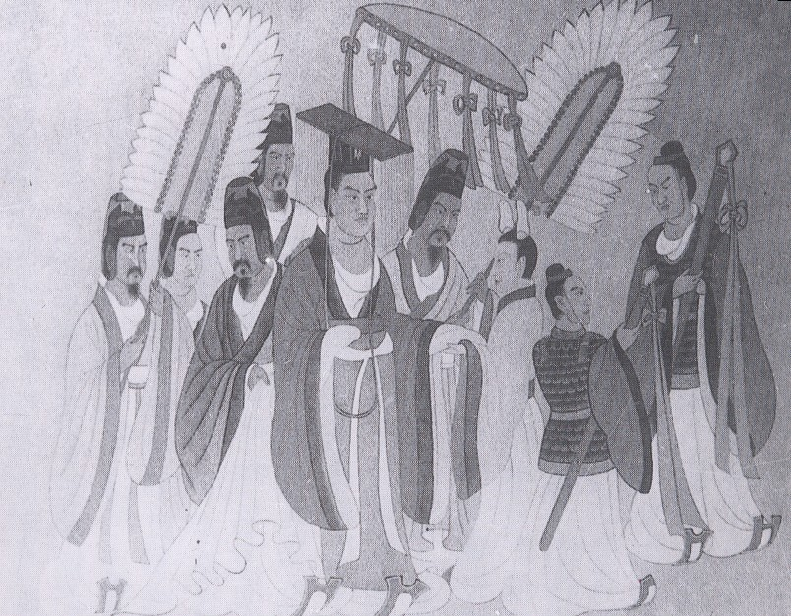

圖片來源：地球出版社編輯部編：《魏晉南北朝》（中國文明史4）（台北：地球出版社，1992年），上冊，頁63。

下圖為河南省洛陽市北魏清河文獻王元懌墓內的通道上一幅大型壁畫。
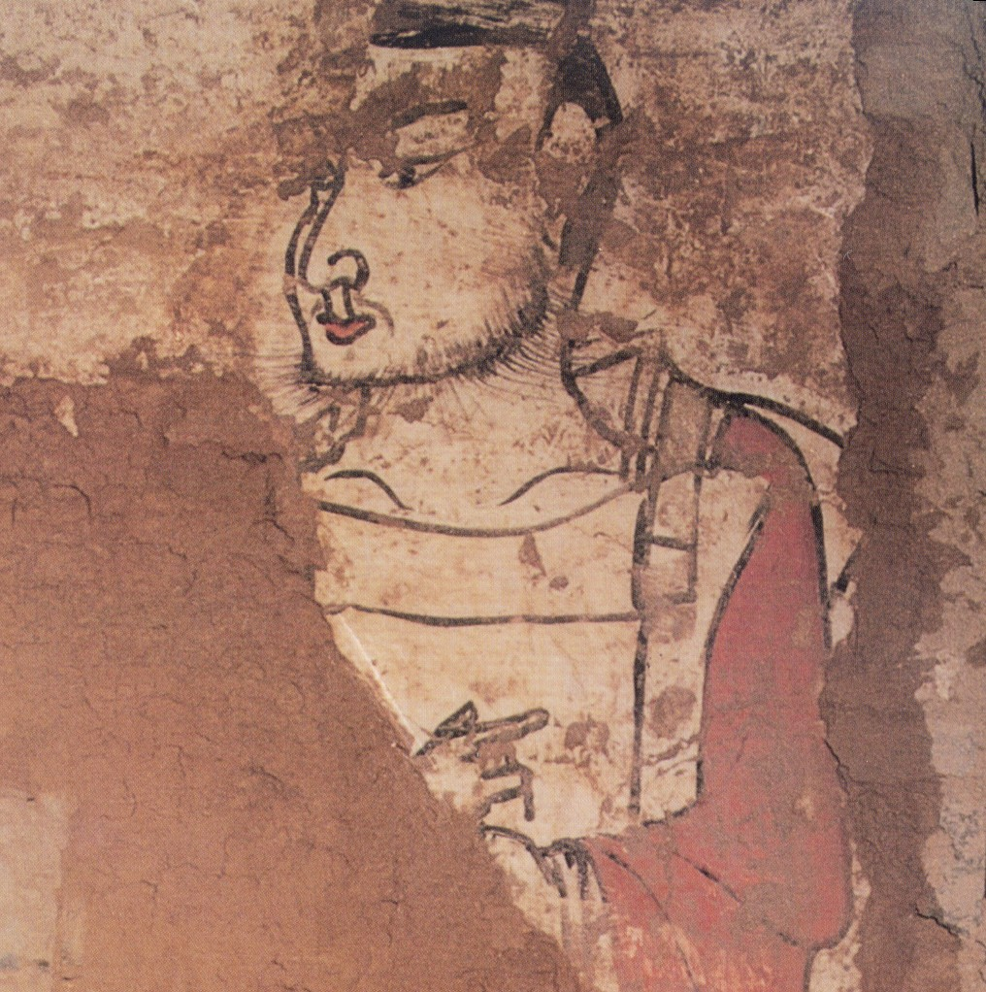

圖片來源：王永強、史衛民、謝建猷主編：《中國少數民族文化史圖典（北方卷上）》（南寧：廣西敎育出版社，1999年），冊2，頁115。

「拓拔族起自塞外，其俗編髮左衽（衣襟）。……鮮卑族把袴褶（胡服）作為朝賀大會的禮服，不合魏晉以來中原傳統的禮儀。……至太和十六年（公元492年），北魏王朝的冠服已制定，而婦女的服飾亦有規定，大抵模仿南朝。太和二十年（公元496年），孝文帝從外回洛陽，見婦女的服飾仍非按照規定的式模，便責備官員禁胡服不力。」

引自王仲犖著：《魏晉南北朝史》（上海：上海人民出版社，1979年），下冊，頁544-545。

孝文帝在遷都洛陽之後，下令禁用鮮卑語及其他各族語言，以漢語為北魏唯一通行的語言。太和十九年（公元459年），孝文帝對朝臣說：「年三十已上，習性已久，容或不可卒革（完全變更）。三十已下，見在朝廷之人，語音不聽仍舊。若有故為，當降爵黜官。」

引自（唐）李延壽著：《北史․獻文六王列傳․咸陽王禧傳》（北京：中華書局，1997年），冊3，卷19，頁689-690。

下圖為北魏孝文帝之弟廣陵王的墓誌銘^{註}。

侍中司徒公廣陵王墓銘誌
……廣陵王元羽河南人。

註：「元羽墓志」為孝文帝之弟羽的墓誌銘。從右方起第三行刻著「元羽河南人」。「元」是拓拔氏的漢姓，「河南」即從平城遷到洛陽人士的新籍貫。這兩項改變源自孝文帝下的兩道詔令：太和十九年（公元495年），孝文帝下詔曰：「『遷洛之民，死葬河南，不得還北。』於是代人遷洛者悉為河南洛陽人。」（引自〔宋〕司馬光著：《資治通鑑․齊紀六》〔北京：中華書局，1963年〕，冊10，卷140，頁4387。）太和二十年（公元496年），孝文帝下令北魏宗室改姓元，「諸功臣舊族自代來者，姓或重複，皆改之。」（引自〔宋〕司馬光著：《資治通鑑․齊紀六》〔北京：中華書局，1963年〕，冊10，卷140，頁4393。）

參考中國國家博物館網頁 – 藏品：三國兩晉南北朝時期，「元羽墓志」，【在線】，http://www.nmch.gov.cn/big5/collections/displayone.asp?Antique_Number=2-0313 [下載日期：2003年12月16日]。

南朝齊明帝建武元年（太和十八年，公元494年），北魏孝文謂陸睿曰：「……朕修百官，興禮樂，其志固欲移風易俗。」

引自（宋）司馬光著：《資治通鑑․齊紀五》（北京：中華書局，1963年），冊10，卷139，頁4360。

建議討論問題：

- 比較資料一及資料二畫中人的外貌和衣飾，兩者有什麼不同？為什麼兩者會有這些分別？（孝文帝在位年間積極推行什麼改革呢？）

- 孝文帝責備官員禁胡服不力反映了什麼？（他對這項改革抱著什麼態度？他認為這項改革重要嗎？）

- 北魏朝官是否全部都不可以在朝廷上說鮮卑或其他外族語言，而必須說漢語？為什麼呢？若有官員在朝廷上說鮮卑語，他們會受到什麼懲罰？這項罰則顯示孝文帝對「禁胡語」持什麼態度？試解釋你的看法。

- 你認為孝文帝以漢語作為北魏唯一的語言有何目的呢？（消除鮮卑族和漢族在語言上的隔閡，藉以泯滅民族之間的隔閡。）

- 資料五的墓誌銘刻著廣陵王的姓氏是什麼？他的籍貫是什麼？這與鮮卑北魏王朝宗室原來的姓氏和籍貫有什麼不同？

- 除宗室外，還有什麼人的姓氏有改變呢？如何改變呢？試舉例說明。

- 為什麼孝文帝要下令宗室及有關人士作出這些改變？他想達到什麼目的？試提出你的看法。

- 請根據資料六，分析孝文帝施行禁絕胡語、胡服，不准鮮卑人死後歸葬平城，以及改鮮卑複姓這些措施的目的。（移風易俗。從衣冠禮樂、日常生活及外表改變鮮卑人原來的塞上生活方式，藉以將之轉變為關內的生活方式。通過這些改革與變化，說明北魏王朝繼承華夏正統文化。）

齊明帝建武三年（太和二十年，公元496年），孝文帝「……以范陽盧敏、清河崔宗伯、滎陽鄭羲、太原王瓊四姓，衣冠所推，咸納（全部收納）其女以充後宮。隴西李沖以才識見任，當朝貴重，所結姻姻，莫非清望；帝亦以其女為夫人。」此外，孝文帝亦鼓勵王宮貴胄與漢族通婚。

引自（宋）司馬光著：《資治通鑑․齊紀五》（第1版）（北京：中華書局，1963年），冊10，卷140，頁4393。

下表展示孝文帝仿晉以來之門第制度的情況。

北魏士族制度 | 按地域劃分 | 為首之姓族
虜姓（北魏王室及其他胡族） | 代北 | 除元、長孫、叔孫及奚氏外，以穆、陸、於、賀、劉、樓、嵇，以及尉為首。
郡姓（漢族） | 山東 | 王、崔、盧、李、鄭。
郡姓（漢族） | 關中和河東 | 韋、裴、柳、薛、楊、杜。

註：郡姓中按門第官位再分為四等。

參考（宋）歐陽修、宋祁著：《新唐書․儒學中․柳沖列傳》（北京：中華書局，1997年），冊18，卷199，頁5677-5678。

漢族高門清河崔僧淵對孝文帝定下姓族制稱道示已，他說：「分氏定族，料甲乙之科（試題難易之分）；班官命爵，清九流之貫。禮俗之敘，燦然復興，河洛之間，重隆周道。」

引自（北齊）魏收著：《魏書․崔曾淵列傳》（北京：中華書局，1997年），冊2，卷24，頁631-632。

「孝文帝把胡漢統治階層之間的隔閡融化在門閥制度裡，而這種門閥制度也就是用來鞏固其統治政權的最好工具。」

引自王仲犖著：《魏晉南北朝史》（上海：上海人民出版社，1979年），下冊，頁551。

北魏自拓拔珪建國至拓拔燾時代，北魏仍保留了胡族草原文化的特質，未有全面以漢文化和制度治國。直至北魏統一北方，領土愈來愈遼闊，統治的人口也愈來愈多，以原來具草原文化特色的統治方法 – 部落式統治，已不能管治一個人口多、經濟和政治都超越北魏本族的社會。因此，北魏君主積極地延攬漢族高門。北魏重用漢族高門，以漢文化和制度治國，奠下了其一百五十多年統治的支柱。

參考逯耀東著：《從平城到洛陽》（台北：聯經出版事業公司，1985年），頁1-13。

「北魏孝文帝在政治、文化、社會習俗等多方面，積極進行漢化，將鮮卑貴族和漢族的世家大族結合起來，共同維護他的政權。……通過各項漢化措施，……促進鮮卑族、其他民族和漢族的融和。」

引自韓國磐著：《魏晉南北朝史綱》（北京：人民大學出版社，1983年），頁432。
建議討論問題：

- 孝文帝藉什麼途徑與北方漢族高門建立關係？為什麼他要這樣做呢？

- 孝文帝所定的姓族制源自什麼呢？（晉以來的門第制度或稱為士族制度。）你認為孝文帝定姓族有何目的呢？

- 當時北方的漢族高門對姓族制有什麼意見？試舉例說明。

- 資料十至十二是三位史家對孝文帝推行漢化的評價。你認為他們的評價公允嗎？試提出你的看法。

「以五胡與東晉相比，五胡不如東晉。以南朝與北朝相比，北朝勝於南朝。晉室東遷，衣冠盛族相率渡江，其留北者力量薄弱，不足以轉世運，而諸胡受漢化之薰陶尚淺，故其時南勝於北。南渡人物，皆魏、晉清流，自身本多缺點，逐次消沉，故南朝世運不如東晉。漢族留北者，在當時皆以門第稍次，不足當『清流雅望』之目。然正惟如此，猶能保守幾許漢族較有價值之真文化，經動亂艱苦之磨勵，而精神轉新轉健。諸胡亦受漢化較久較熟，能與北方士大夫合作，政治教化皆漸上軌道，故北朝世運勝於五胡。南北相較，北進南退，南朝終併於北。」

引自錢穆著：《國史大綱》（第3版）（香港：商務印書館〔香港〕有限公司，1995年），上冊，頁266-267。

下文是史學家田餘慶先生對胡族漢化的看法。

「十六國各個民族政權，其統治者特別是其創業人物，往往具有較強的漢化傾向，往往崇尚儒學，聯絡士人，以求創業有成功。但是不要很久，其民族內部的守舊勢力抬頭，影響這個政權的政策，這個政權就會出現倒退趨勢。民族政權的統治者，其統治政策歸根到底總是要反映整個民族的進化水平。如果民族進化水平還很低下，而統治者要長期穩定地維持一種較高的文治，事實上是不可能的。」

引自田餘慶著：《東晉門閥政治》（北京：北京大學出版社，1989年），頁240。
建議討論問題：

- 北朝政權中，以北魏之國祚最長，共百多年。餘者，最長也只有28年（北齊）。南朝政權，國祚最長者為宋，共60年，最短者為齊，只有24年。錢穆先生指出，「以南朝與北朝相比，北朝勝於南朝」（資料十三）。你認為錢先生的看法合理嗎？

- 你同意田餘慶先生就胡族漢化與政權穩定性的關係的看法嗎？試以北魏孝文帝漢化及以後北魏政權之發展為例，說明你同意或不同意的原因。

- 北魏孝文帝的漢化政策怎樣穩固了北朝各政權的統治基礎呢？試提出你的看法。

